Подорожание овощей на российском рынке
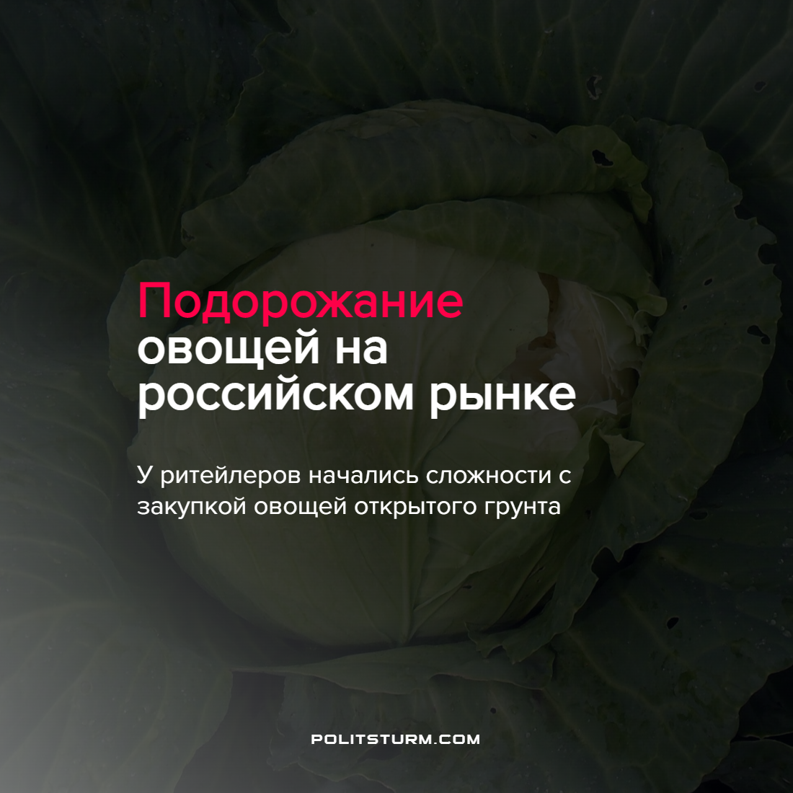

Оригинальная статья
2022-03-31
1 мин. на чтение

Торговые сети столкнулись с трудностями закупки капусты белокочанной и моркови. Поставщики подняли на них цены.
Прошлогодний урожай капусты заканчивается. Импортная из Турции, Узбекистана, Египта еще не созрела. Производители, имеющие хранилища, придерживают овощи в ожидании более высоких цен.
Согласно данным Росстата, с конца февраля к 18 марта капуста в рознице в среднем подорожала на 11,14%, морковь — на 10,73%. Минсельхоз сообщает, что дефицита овощей не будет, так как их импорт растет.
Намеренное удержание товара на складе в условиях нарастающего спроса для повышения его цены называется спекуляцией. Путем спекуляции буржуазия извлекает дополнительную прибыль. Многократно доказано, что производство всегда носит общественный характер. Но, при капиталистическом способе производства, имеет место частное присвоение результатов общественного производства. Разрозненные производители для подогревания дефицита могут вступать в картельный сговор.
Общественное производство нуждается в общественном распределении материальных благ.
Источник: Коммерсантъ — “Капусты не срубить” от 29 марта 2022 года

Оригинальная статья

